Comportements et stratégies : utiliser l’addition répétée pour résoudre des problèmes
- L’élève choisit un ensemble de problèmes, mais fait une erreur de compte ou mêle les nombres dans la suite de dénombrement.  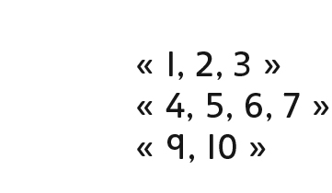  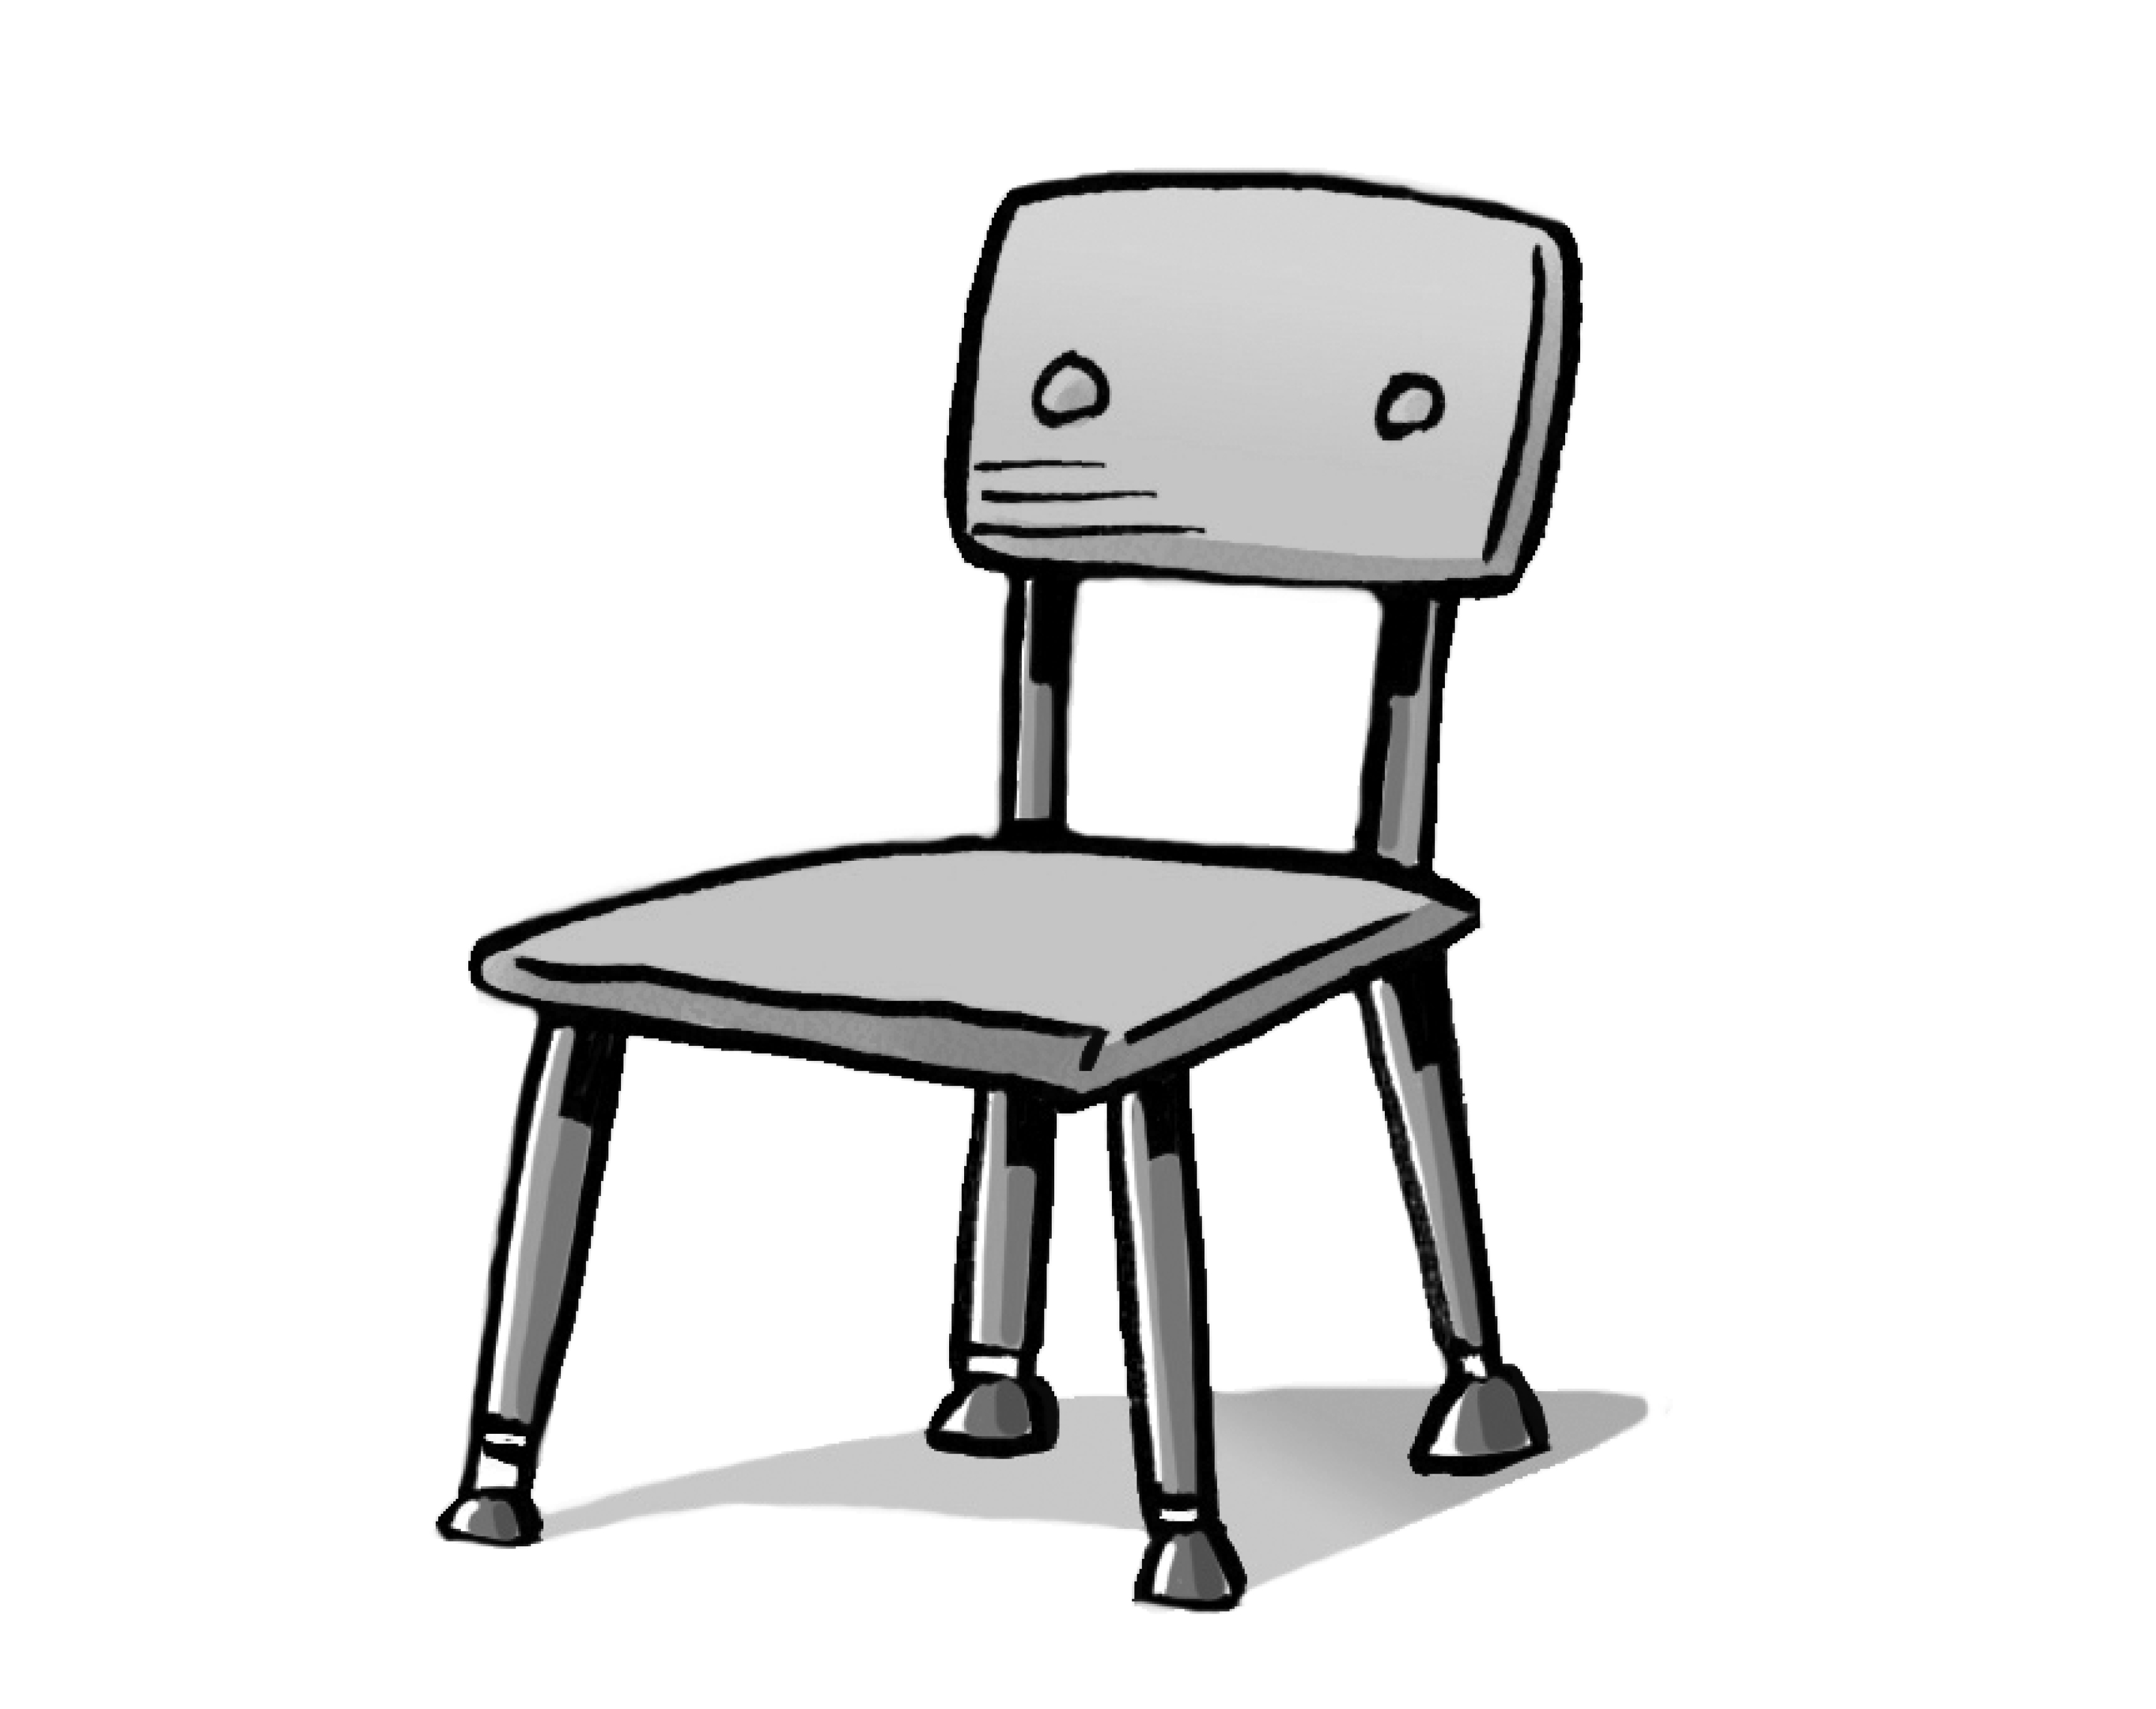 | - L’élève utilise l’addition répétée de groupes pour résoudre des problèmes, mais perd le compte lorsqu’il compte ou compte par bonds.  « Je ne sais pas si j’ai compté les roues sur  3 bicyclettes ou sur 4 bicyclettes. » | - L’élève utilise l’addition répétée de groupes pour résoudre des problèmes, mais compte tous les objets par unités.  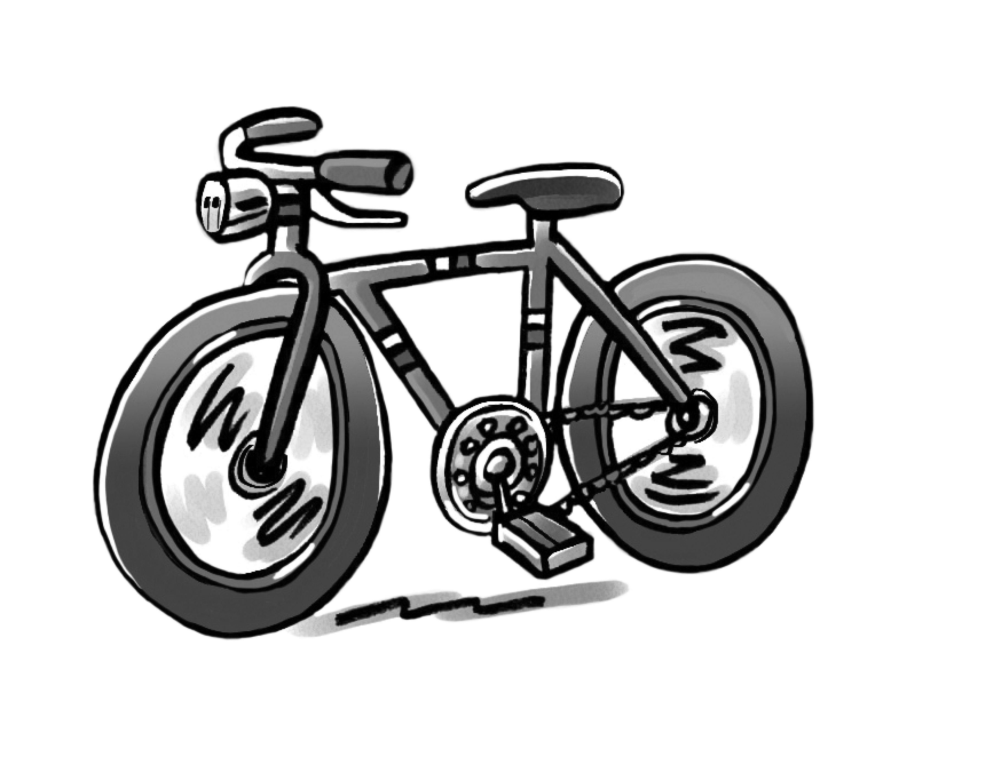
Observations et documentation
- L’élève utilise l’addition répétée de groupes et compte par bonds pour résoudre des problèmes, mais a de la difficulté à écrire ou apparier des phrases d’addition répétée.  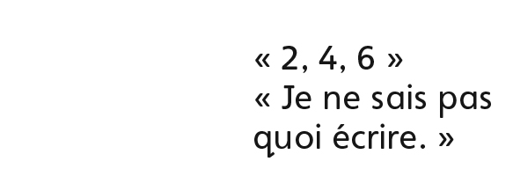 | - L’élève utilise l’addition répétée de groupes, compte par bonds pour résoudre des problèmes et écrit et apparie des phrases d’addition répétée.  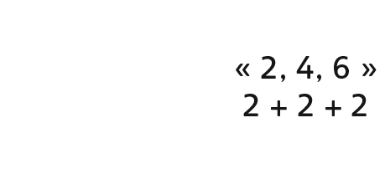 | - L’élève utilise l’addition répétée de groupes pour résoudre des problèmes (en utilisant  ce qui est connu à partir de problèmes précédents), et écrit/apparie des phrases d’addition répétée.  « Il y a 8 pattes sur 2 chaises, donc il y a 8 et  4 pattes de plus, ou 12 pattes, sur 3 chaises. »
Observations et documentation

